Concurrentie Analyse
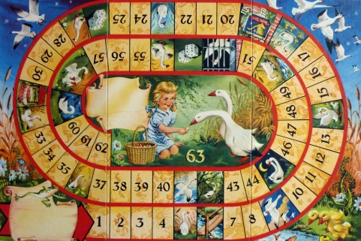
Spel 1: Ganzenbord.

Voordeel: Met meerdere een ouderwets spel spelen.
Nadeel: Te oud, te simpel.
Speel attributen: Dobbelsteen, pionnen.
Hoeveel personen: 3-4.
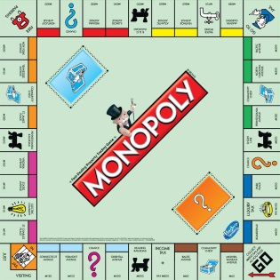
Spel 2: Monopoly.

Voordeel: Je bent met geld bezig.
Nadeel: Behoort tot de moeilijkere spellen.
Speel attributen: 2 dobbelstenen, geld, kaarten, pionnen.
Hoeveel personen: 2-8.
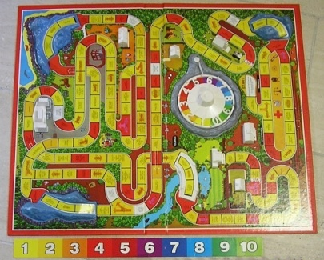
Spel 3: Levensweg.

Voordeel: Je kan je leven bepalen.
Nadeel: Er zit een draai ding op het bord.
Speel attributen: Plastic autootjes, geld, pionnen.
Hoeveel personen: 2-6.
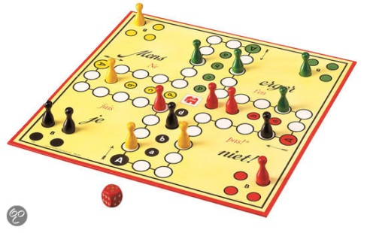
Spel 4: Mens erger je niet.

Voordeel: Makkelijk en duidelijk spel.
Nadeel: Niet veel sensatie.
Speel attributen: Dobbelsteen, pionnen.
Hoeveel personen: 4.
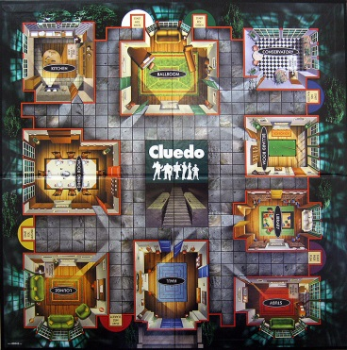
Spel 5: Cluedo.

Voordeel: Spannend ontdekkend spel.
Nadeel: Kaarten raken snel op.
Speel attributen: 2 dobbelstenen, pionnen, een set kaarten.
Hoeveel personen: 2-6.

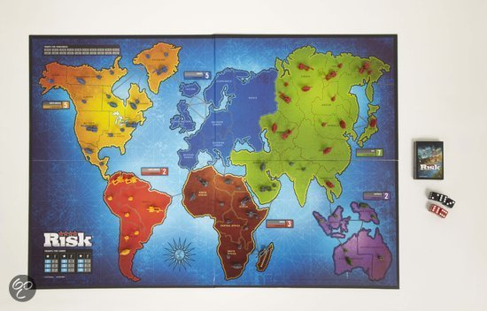
Spel 6: Risk.

Voordeel: Goed strategisch werken.
Nadeel: Veel kleine onderdelen.
Speel attributen: Dobbelstenen, pionnen.
Hoeveel personen: 2-6

